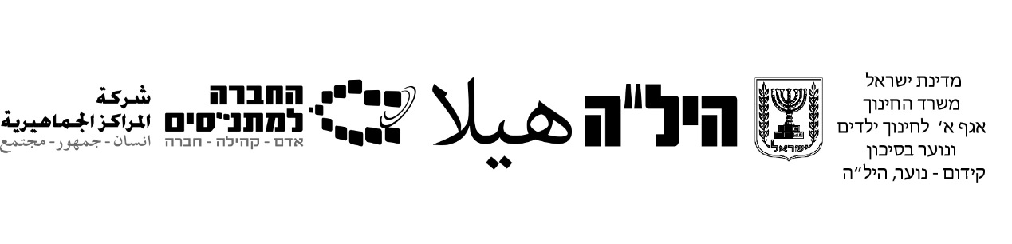
מבחן מתכונת בהלכה
מסלול 12 שנו"ל

מדבקת נבחן

אנו רואים בקיום טוהר הבחינות משימה חינוכית, ערכית ומוסרית,
שהמערכת כולה נקראת להיערך להצלחתה.

באחריות הנבחן/ הנבחנת לשמור על טוהר הבחינות בהתאם לכללים ולהנחיות בע"פ ובכתב על גבי שאלון הבחינה ועל ידי אחראי/ת הבחינה.
בהצלחה!!!

כל הזכויות שמורות למשרד החינוך

הוראות לנבחן:

משך הבחינה : שעה וחצי

מבנה השאלון ומפתח הערכה:

פרק א' 70 נקודת
שאלות מפורטות בהלכה
ענה על שבע מהשאלות 1-8
פרק ב' 30 נקודות
שיקול דעת הלכתי במקרים שונים
ענה על שלוש מהשאלות 9-12
________________________________________________________
סה"כ 100נקודות

חומר עזר מותר בשימוש : קיצור שולחן ערוך עם פסקי מרן הראש"ל רבי מרדכי אליהו זצוק"ל.

בהצלחה

הוראות לנבחן מותאם :

משך הבחינה : שעה וחצי

מבנה השאלון ומפתח הערכה:

פרק א' 70 נקודת
שאלות מפורטות בהלכה
ענה על חמש מהשאלות 1-8 - 14 נקודות לשאלה
פרק ב' 30 נקודות
שיקול דעת הלכתי במקרים שונים
ענה על שתיים מהשאלות 9-12 15 נקודות לשאלה
________________________________________________________
סה"כ 100נקודות

חומר עזר מותר בשימוש : קיצור שולחן ערוך עם פסקי מרן הראש"ל רבי מרדכי אליהו זצוק"ל.

בהצלחה

פרק א'
שאלות מפורטות בהלכה
70 נקודות

ענה על שבע מהשאלות 1-8

- א. מהו הכלל המשפיע על הנהגת האדם בעולמו?
(5 נקודות)
____________________________________________________________________________________________________________
ב. באר מאמרו של ר' יהודה בן תימא?
____________________________________________________________________________________________________________

- א. לאיזה צורך אסור לאדם להיכנס לבית הכנסת, ומדוע ?
(5 נקודות)
ב. האם מותר להיכנס לבית הכנסת לקרוא לחברו?
(סימן י"ג סעיף ג') (5 נקודות)
- ____________________________________________________
- ___________________________________________________

- א. מתי זמן קריאת שמע של שחרית, ומהו הזמן המובחר ביותר לקרותה?(7 נקודות)
ב. מתי אדם צריך לקרוא קריאת שמע אפי' שקרא כבר כהלכה? (3 נקודות)
(סימן י"ז)
- ____________________________________________________.
- ____________________________________________________.

- א. באר את הפסוק "שמע ישראל ה' אלוקינו ה' אחד"? (סימן י"ז)
________________________________________________________________________________________________________________
ב. הפסיק באמצע קריאת שמע, מה דינו ?
________________________________________________________________________________________________________________

- א. מהו איסור רכילות, מהו איסור לשון הרע? (סימן ל')
________________________________________________________________________________________________________________
ב. מה ההבדל בין איסור נקמה לאיסור נטירה, הבא דוגמא?
________________________________________________________________________________________________________________

- א. איזה כלים חייבים בטבילה ואיזה פטורים? (5 נקודות)
ב. מה מברך כשטובל הרבה כלים יחד? (סימן ל"ז ס' א'-ד) (5 נקודות)

- _____________________________________________________.
- _____________________________________________________.

- א. באלו מאכלים אין לחשוש משום בישולי נכרים? (סימן ל"ח)
________________________________________________________________________________________________________________
ב. באיזה אופן מקילים לאכול פת נכרי, מה הדין בפת של בעל הבית נכרי?
________________________________________________________________________________________________________________
- א. מדוע נוהגים להסיר הסכין מהשולחן קודם ברכת המזון? (סימן מ"ד)
________________________________________________________________________________________________________________
ב. כמה זמן אחרי הסעודה עדיין יכול לברך ברכת המזון?
________________________________________________________________________________________________________________

פרק ב'
שיקול דעת הלכתי במקרים שונים
30 נקודות
ענה על שלוש מהשאלות 9-12

- הלכות כבוד אב ואם
אדם בעל חנות שכח את מפתח חנותו בבית הוריו, כשהגיע לביתם לקחת את המפתח התברר לו שהם ישנים, ויצטרך להעירם משנתם כדי לקבל את המפתח.
א. האם מותר לו להעיר אותם משנתם? פרט ( 5 נקודות)
ב. לאיזה מטרות נוספות מותר להעירם משנתם ? ( 5 נקודות)
(סימן קמ"ג ס' ד')
- _______________________________________________________________________________________________________________.
- _______________________________________________________________________________________________________________.

- רופא כירורג בחדר מיון קיבל הודעה כי הגיע חולה שצריך לבצע בו ניתוח דחוף. כשהגיע לחדר ניתוח התברר לו כי החולה הוא אביו. הרופא אמר כי הוא חייב להתייעץ עם רב האם מותר לו לבצע את הניתוח. (סימן קמ"ג ס' ט"ו)
- מדוע רצה הרופא להתייעץ? ( 5 נקודות )
- מה יפסוק הרב? ( 5 נקודות )
- ________________________________________________________________________________________________________________
- ________________________________________________________________________________________________________________

- הלכות סעודה
יוסף גידל בביתו כבשים ותרנגולים, יום אחד התיישב לאכול ולשתות, ואביו אמר לו, "יתכן ותעבור איסור אם תאכל כעת"? (סימן מב ס' א)
א. לאיזה איסור התכוון אביו? (5 נקודות)
ב. ובאיזה אופן אין איסור? ? (5 נקודות)
א._______________________________________________________________________________________________________________
ב._______________________________________________________________________________________________________________

- הלכות שבת
אחד מגדולי ישראל נהג להזמין אורחים רבים לסעוד על שולחנו את סעודות השבת, באחת השבתות הוגשו לשולחן דגים שיש בהם עצמות.
לפני שהאורחים החלו לאכול הדריך אותם הרב כיצד לאכול את הדגים בדרך שמותרת לאכילה בשבת.
"אם לא תיזהרו" אמר הרב "אתם עלולים לעבור על אחד מהמלאכות האסורות בשבת" (סימן פ' ס' ט"ו).
- לאיזה מלאכה התכוון הרב? (5 נקודות)
- באיזה אופן מותר לאכול דגים שיש בהם עצמות בשבת? (5 נקודות )

א._______________________________________________________
________________________________________________________
ב._______________________________________________________
_______________________________________________________.

בהצלחה

